　R7.3　農林業総合試験場

収穫ロボット作業に適した高設栽培施設について

県内民間企業が福岡県農林業総合試験場と連携して開発しているイチゴの収穫ロボットに対応した高設栽培施設の仕様を示します。

ロボットの導入に際して必要な高設栽培の仕様

高設栽培施設については、収穫ロボットの導入を踏まえ、通路幅90cm以上（100cm推奨）、旋回スペースとなる入り口側を200cm以上確保し、導入を検討すること。

【間口７ｍハウスの標準的な設置例】

折り

返し

折り

返し

折り

返し

200cm

棚間

移動

棚間

移動

棚間

移動

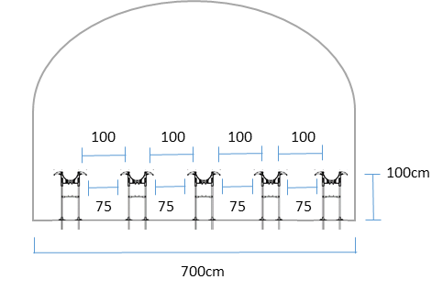

100 cm

100 cm

※折り返し運転は、車体の向きは変えず、収穫アームのみ180度回転させバックで収穫

※ハウス側面の列のイチゴを手摘みで収穫する場合は、ベンチを５列にすることが可能（左図）

※全ての列をロボットにて収穫する場合は、ハウス側面とベンチ端の間隔が100㎝必要（右図）

※ハウス内の整地・転圧およびグランドシート（黒）の敷設が必要

※ロボット導入時には、標準付帯設備としてネットワーク環境が整備されるが、ハウス規模により中継機の追加が必要。

（参考）新しく開発した玉受けまくら

　　　従来の果実受け方法（ネット）に比べ通路側への張り出しが片側10cm少なくなることに加え、果実表面との擦れが軽減されるので、ロボット収穫に適している。

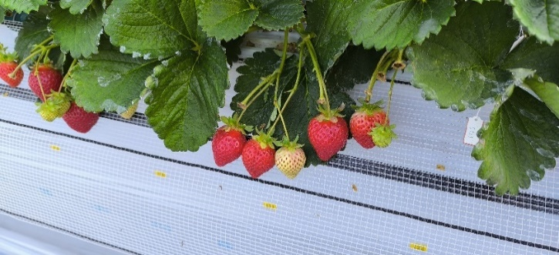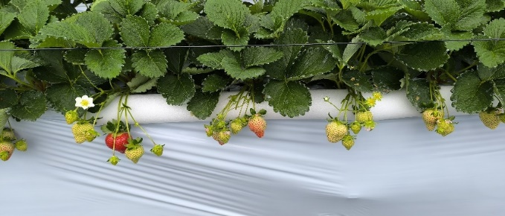

問合せ先：福岡県農林業総合試験場 筑後分場　TEL：0944-32-1029

機械収穫向け果実受け方法

（ポリエチレン製，外径45㎜内径25㎜）

慣行の果実受けネット